Колорадский жук

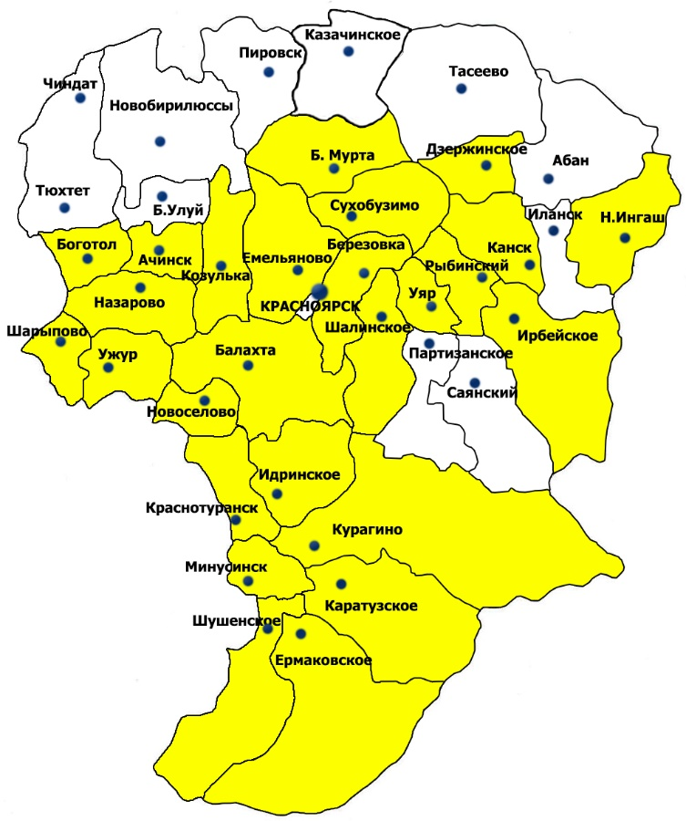
Рис. 1 Распространение колорадского жука в Красноярском крае в 2025 году
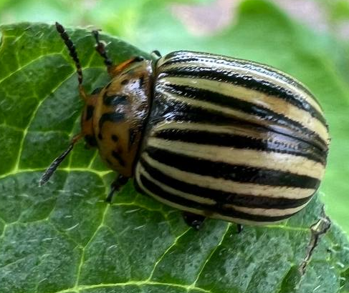
В 2025 году в Красноярском крае обладатели картофельных соток столкнулись с довольно неприятным гостем – колорадским жуком. Если в Южных районах вредитель уже давно обосновался в частном секторе, то в остальных районах это довольно редкое явление. В этом сезоне с жуками обратились из 26 районов (Рис. 1). В частном секторе численность личинок колорадского жука достигала 40 экз./ куст, что в 2-4 раз превышает экономический порог вредоносности (ЭПВ) равный 10-20 экз./куст при заселении 5-10% растений.
Колорадские жуки отличаются своей плодовитостью и прожорливостью. Если не вести с ним борьбу можно полностью лишиться урожая. Жуки и личинки имеют яркую окраску, что позволяет их быстро обнаружить. У взрослых особей тело короткоовальное, выпуклое, блестящее с красно-желтыми полосами. Личинки каплевидные от темно коричнево-красных до красновато-желтых (перед окукливанием).
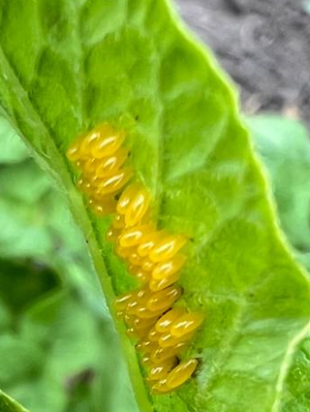
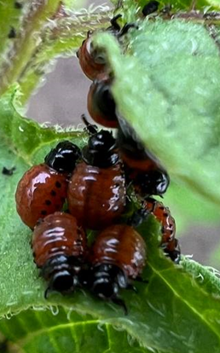
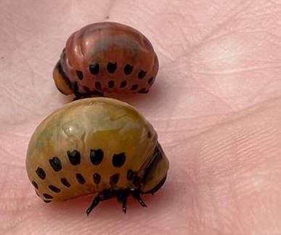
Фото 1. Яйцекладка жука
Фото 2. Недавно отродившиеся личинки
Фото 3. Личинки разных возрастов

Рекомендации по борьбе с колорадским жуком:

- Использовать устойчивые сорта, которые также повышают восприимчивость вредителя к инсектицидам;
- Сортосмена – так как жуки быстро адаптируются к устойчивым сортам, возделывание нескольких сортов с разной устойчивостью к вредителю;
- Вспашка с оборотом пласта, от 20 см (на сколько позволяет пахотный слой);
- Посадка в гребни и междурядное рыхление;
- Зяблевая вспашка (осенью от 20 см) помогает бороться с жукам ушедшими в зиму;
- Окучивание кустов с засыпкой листьев нижнего яруса в период яйцекладки приведет к гибели яиц;
- Внесение удобрений N:P:K в пропорции 1:1,2-1,5:1,2-2 а также медь (Cu), магний (Mn), марганец (Mg), бор (B) и молибден (Mo) или специальные удобрения для картофеля. Внесение перегноя (компоста) 8-10 кг на м² или 0,5 – 1,5 кг в лунку;
- Высаживать качественными семенами (одного размера, здоровыми и прогретыми), даст ранние и дружные всходы;
- Если нет возможности оздоровить семенной материал (приобрести новые семена), высаживать в почву прогретую до 8°C;
- Удаление вредителей механически (сбор руками);
- Обработка инсектицидами. Фунгициды имею негативное влияние на самок откладывающих яйца и личинок младших возрастов.

Руководитель филиала А.В. Малинников

